

回　覧

**広報　ひまわり**

**ふれあいネットワーク 上越市社会福祉協議会 清里支所だより**

**令和4年10月1日**

88号







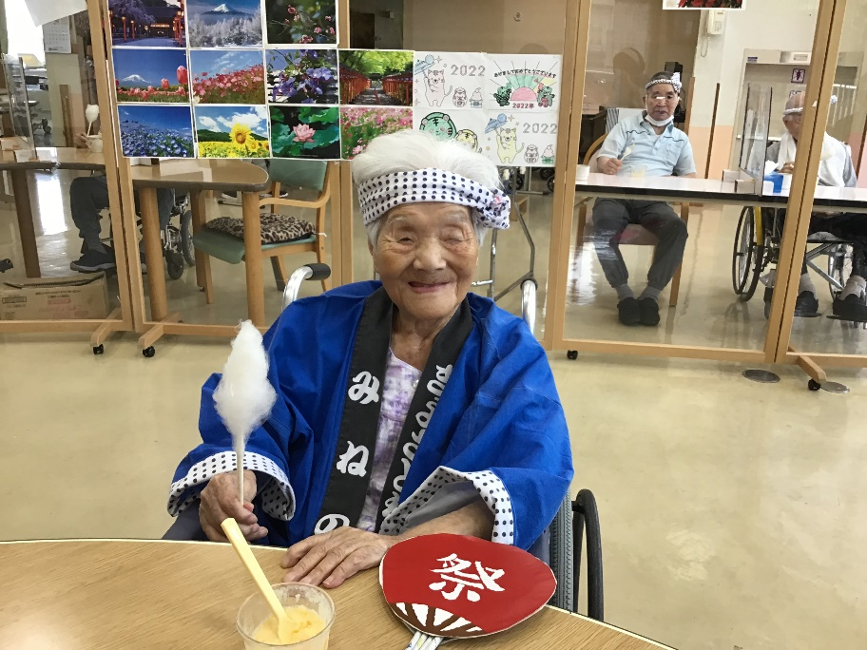

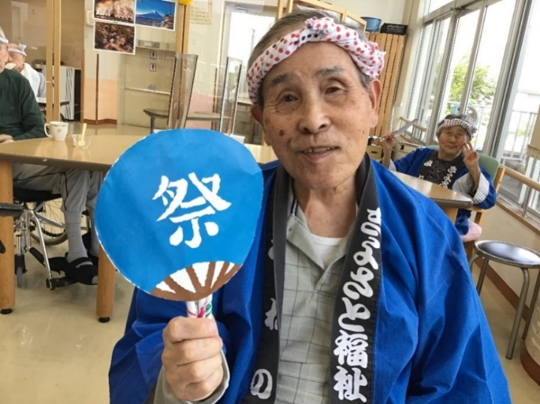

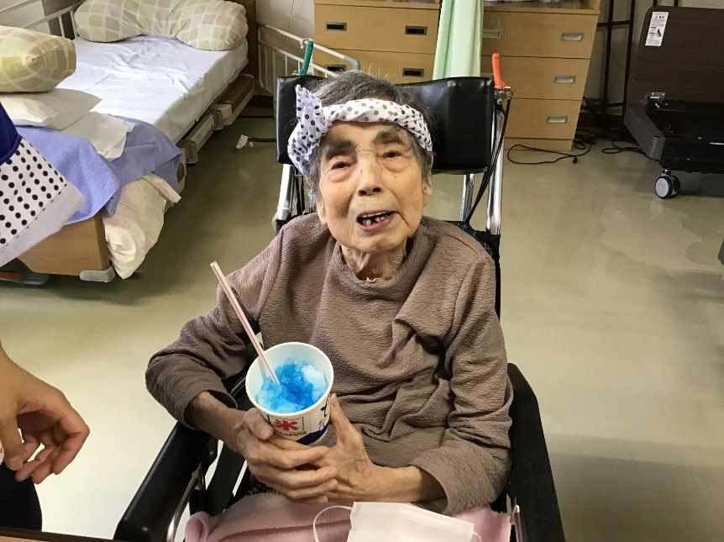





**今年度も新型コロナウイルス感染症の影響が大きく、大規模なお祭りを行うことはできませんでしたが、園内祭りを開催し、利用者の皆様に夏を楽しんで頂きました。**

**【運営事業】**

**清里支所**

**特別養護老人ホームみねの園・ショートステイ**

**デイサービスセンターふれあいの家**

**清里居宅介護支援事業所**

**ヘルパーステーション上越南**

**清里生活支援ハウス**

**〒943-0501　新潟県上越市清里区岡野町1618番地 ☎025-528-3000　FAX025-528-3019**

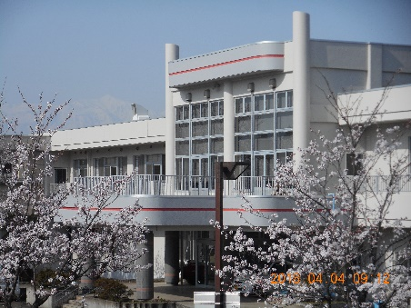



**毎年地震や火災などの災害時・緊急時に備えて訓練を行っています。今年度も7月27日に地震想定駆けつけ訓練を実施しました。改めて一つ一つの行動を再確認しながら、いざという時に備えて訓練を行いました。**

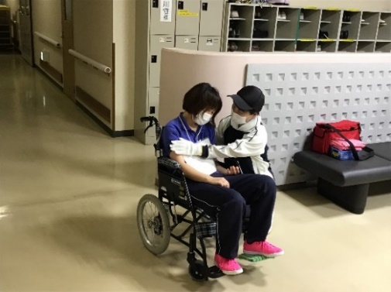

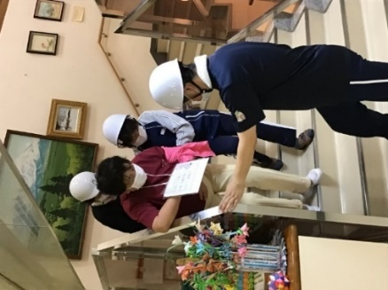

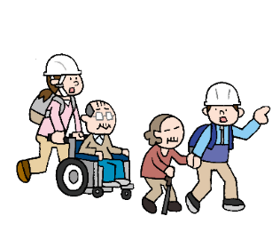

**しかし、地震・災害時に心配なのが**

**『ライフライン』の破損です。**

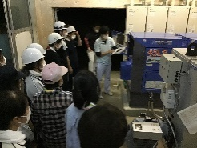

**みねの園では、水は貯水槽に20トンの保水と備蓄用飲料水が確保され、ガスも地震対応型設備です。**

**そして、電気についても、非常用発電設備により、夏場の停電時に特養食堂スペースのエアコンを稼働させることができます。訓練においては、これらの使用方法の確認を併せて実施しました。**

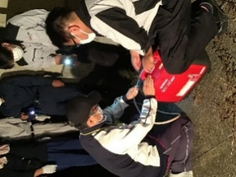



***今後も防災体制の確保に努めていきたいと思います。***





職員の特技を紹介

中学生の

**高校生の頃よりギターを趣味としている江口職員。利用者の皆様のためにとデイサービス、特養・短期でギターの生演奏を披露してくれました。**

**職業体験を通じて、社会の仕組みを学んだり、働くことの楽しさや喜びを見出し、将来に向けたキャリア形成に繋げてもらう機会として、みねの園では体験活動や実習の受け入れを行っています。**



**利用者の皆様は、ギターの音色に心打たれておられました。**



**7月には、清里中学校より2名の方が職場体験に来られました。**

***ギターの即興ライブ！***

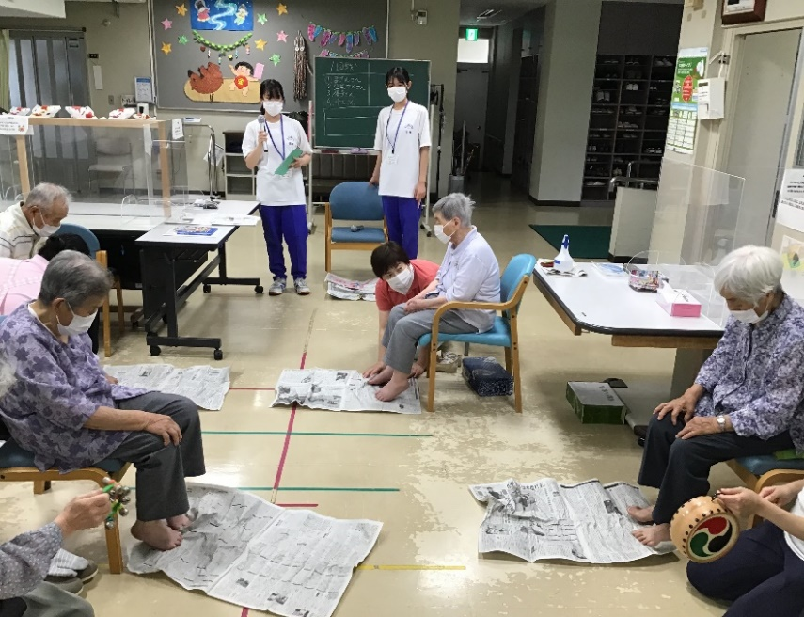

**利用者の皆様も交流を通じて若いパワーをたくさん吸収し、楽しい時間を過ごしておられました。**

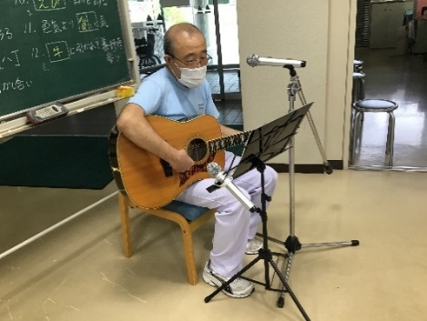

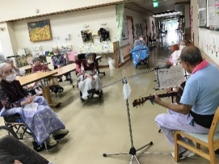

**今回の経験を通し、今後の進路に向けて考えるきっかけにして頂ければ幸いです。**



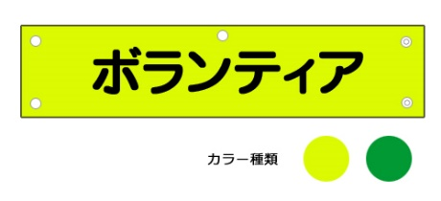

**コロナ禍のため、ボランティアの受け入れを見合わせておりましたが、今年度より利用者とは接しない形で、みのり仏教婦人会の皆様からリネン交換などのお手伝いを頂いています。**

**早く落ち着いて、地域の皆様との交流ができる事を心から願っています。**



**特別養護老人ホーム みねの園・ショートステイ**





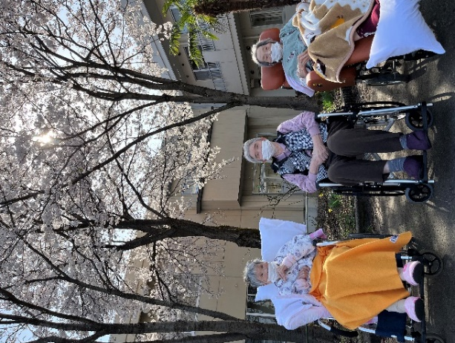

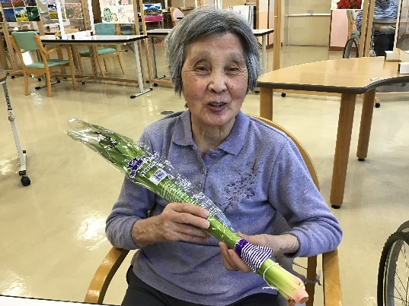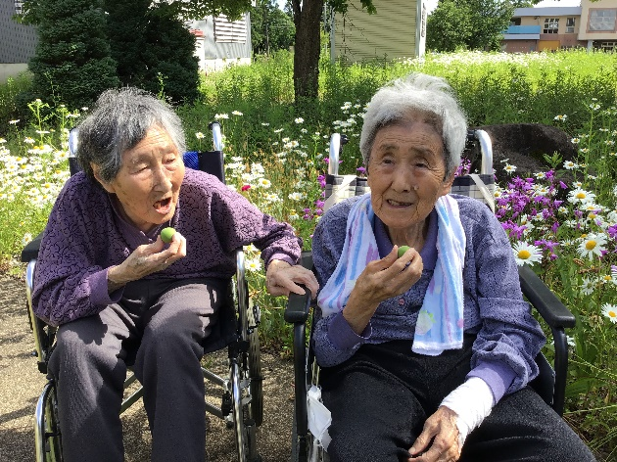







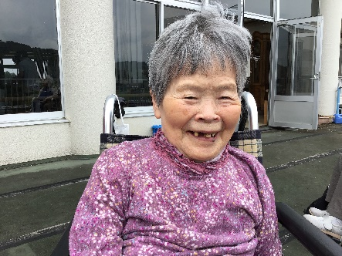

**今年もたくさんのさつま芋の苗を植えました。秋の収穫後は盛大に『焼き芋大会』を行います！**



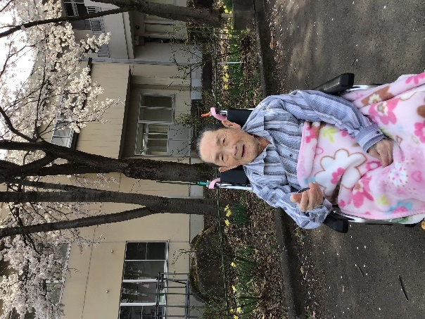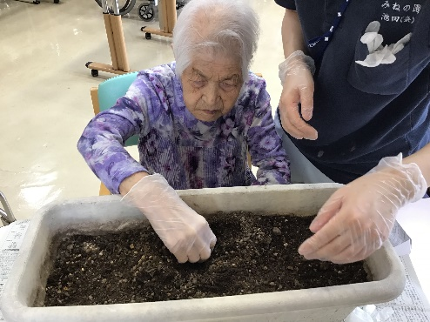

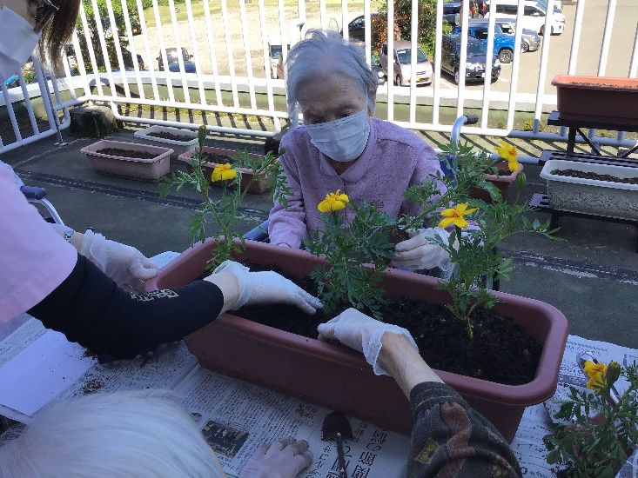

**大正9年に清里区に落下した櫛池隕石のキャラクター、くしりんが今年も七夕の会に登場し、会場を盛り上げてくれました。**



　最年長102歳の市村様

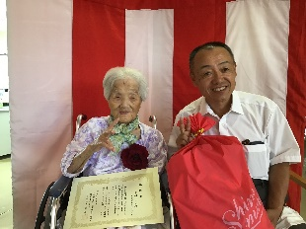

**さつま芋作り**

**日常風景**

**敬老会**

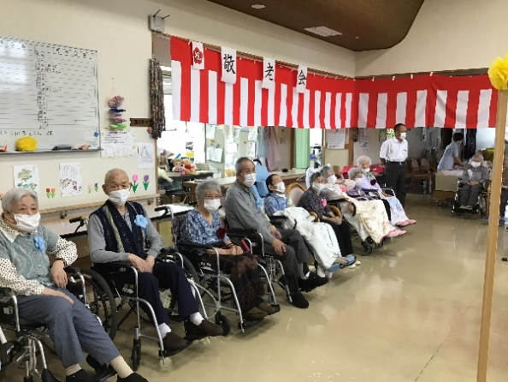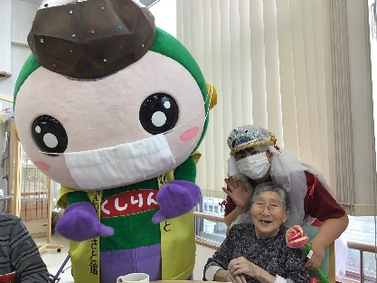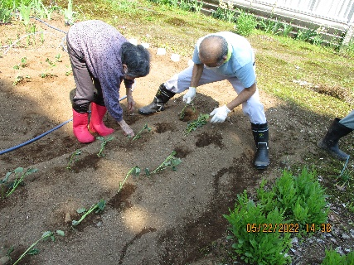

***ご健康とご長寿を心から***

***お祝い申し上げます。***

**七夕**

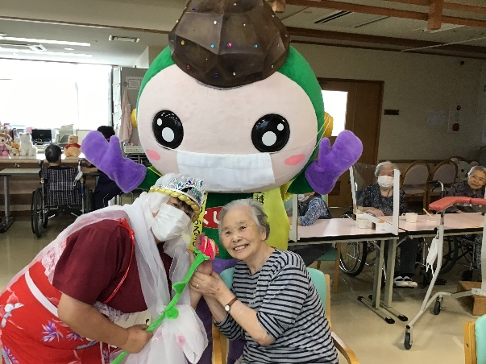

**9月18日にみねの園の**

**敬老会を行いました。**



**岡嶺の台地から見える景色の変化同様、合併から早や半年が経過する中、みねの園は変わらず清里の地を中心とした介護事業を展開しており、まずは利用者皆様を始めとした関係各位に心よりの感謝を申し上げます。**

**それにしても、新たな組織となった以上はそれなりの変化もありましたので、遅ればせながらの概要紹介をさせていただきます。**

**まず、運営法人としての『社協（通称）』については、市内全域での活動を展開している事から十分ご承知と思いますが、全戸に渡る会費のご協力やこれからお願いする共同募金などで大変お世話になっております。**

**また、そこを原資にした高齢者のふれあいサロンや様々な『地域福祉活動』の推進に対してもご理解ご協力を頂いており、重ねて感謝申し上げます。**

**では、改めてみねの園はどうかと申せば、介護保険制度は年々厳しさを増しており、運営には苦慮しているところですが、今回の合併で地域にとっては力強い新たなサービスが施設内に加わっております。**

**それは『ヘルパーステーション上越南』の拠点化であり、二〇人を超える専門職が、清里を含め三和、牧、板倉、中郷のエリアに加えて、その他の市域にも介護サービスを待つ皆さんの所へ三六五日休まず訪問しています。**

**訪問介護事業は、全国で進めている『地域包括ケアシステム』構築の根幹を成すサービスの一つであり、拠点化でますます機動的に地域の皆様に貢献できるよう努めてまいります。**

**最後になりますが、半年の経過が早かったように、世の中の動きも大変目まぐるしい中、拠点がしっかりしてこそ地域の介護や福祉が守られる事を忘れてはならず、これからも努力してまいりますので、どうぞよろしくお願い致します。**

**「新たな福祉の拠点施設として」**

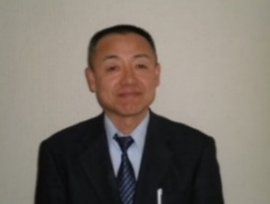

**上越市社会福祉協議会清里支所長**

**（みねの園園長）武田公夫**





**きよさと福祉会の解散にあたり、28年間の長きに渡り、旧法人の発展に多大なるご尽力をいただいた方々を代表して4名の方に感謝の意を込めて感謝状をお送りさせて頂きました。**

**寄 付**

***≪社会福祉法人きよさと福祉会功労者表彰≫***

**地元で採れた米・野菜、タオルなどをたくさん届けて頂きました。**

**皆様のご厚意に心より感謝申し上げます。**

**一般功労　笠尾カウ子様：長年のﾎﾞﾗﾝﾃｨｱや寄付などの篤行に**

**よる。**

**役員功労　堀川　敏子様：11年間に渡る理事としての法人**

**運営功績による。**

**山川とも子様：19年間に渡る監事としての法人**

**指導功績による。**

**金井　正幸様：評議員10年並びに家族会会長等**

**の役職歴任による。**



**功労者表賞式**



**令和4年3月16日～**

**令和4年9月15日まで**

**【順不同】**



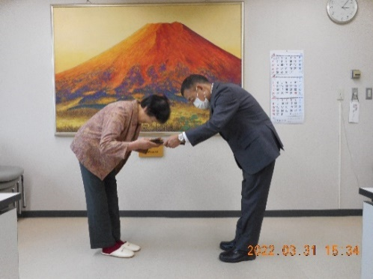



***長きに渡り、***

***本当にありがとうございました。***



きよさと福祉会令和3年度の事業並びに決算概要

１　居宅介護支援事業（ケアマネ事業）

　・居宅介護支援年間延べ件数：1,087件

　　 ・予防及び総合事業　　〃　：　235件

合計1,322件（月平均：110件）

　２　通所介護（ﾃﾞｲｻｰﾋﾞｽｾﾝﾀｰふれあいの家）

　　・定員18名、稼働率：67.2％

　　・年間延べ利用者数：3,774人（12.1人/日）

　３　短期入所生活介護みねの園

　　・定員18名、稼働率：84.4％

　　・年間延べ利用者数：5,537人（15.2人/日）

　４　介護老人福祉施設みねの園

　　・定員30名、稼働率：95.3％

　　・延べ入居利用者数：10,432人（28.6人/日）

　　・要介護度別　介護3：3,149人（8.6人/日）

介護4：2,513人（6.9人/日）

介護5：4,770人（13.1人/日）

　５　生活支援ハウス

　　・定員16名（14室）、稼働率：76.1％

　　・延べ入居者数：4,445人（12.2人/日）

　６　参考　合併により相乗効果となる主なもの

　　・引継がれた職員数：51人

　　・土地：10,514.12㎡、建物2棟

　　・現金預金：121,287千円、積立金：71,269千円



**固い友情！**

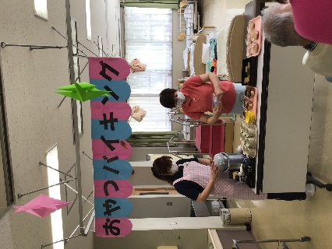

**デイサービスセンターふれあいの家**

***楽しみが***

***いっぱい!!***



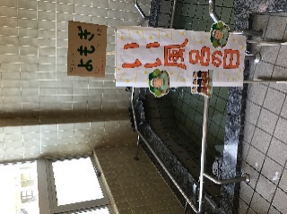

**日常風景**

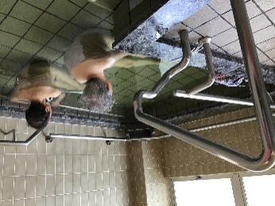

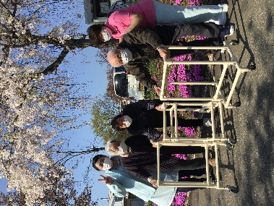



**レク活動**

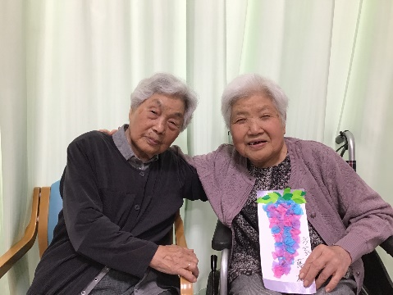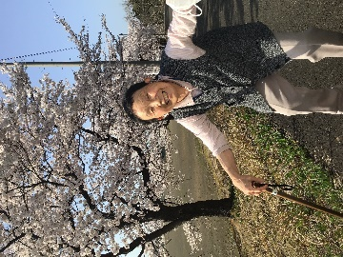

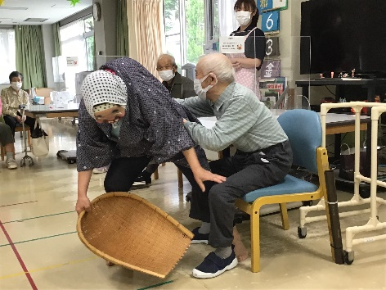





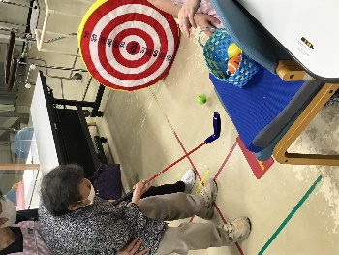

**七夕**

**ぽかぽか陽気の中でお花見を楽しみました。**





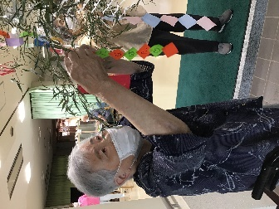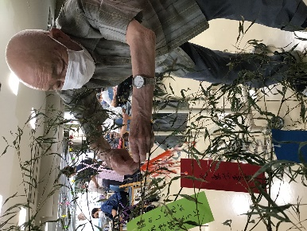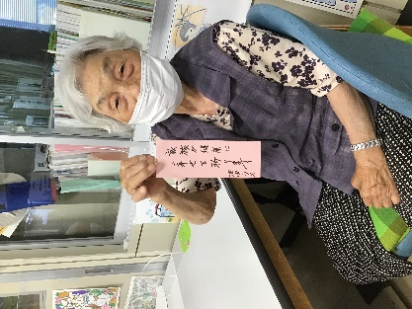

**毎日楽しいレクを企画！**

**盛り上がっています!!**

**皆さんの願いが届きますように!!**

***短冊に願いを込めて！***

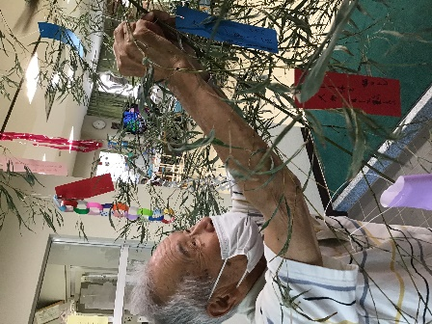

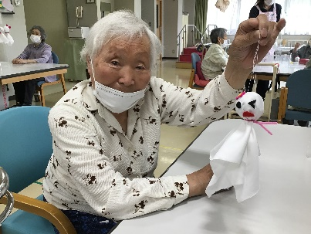

**創作活動**



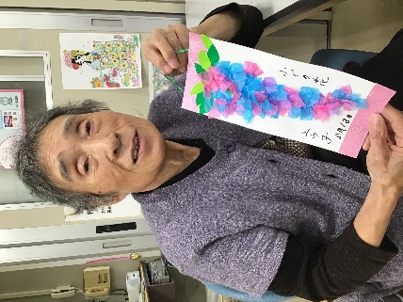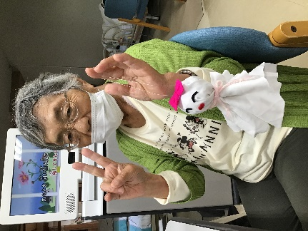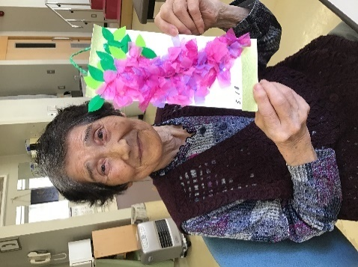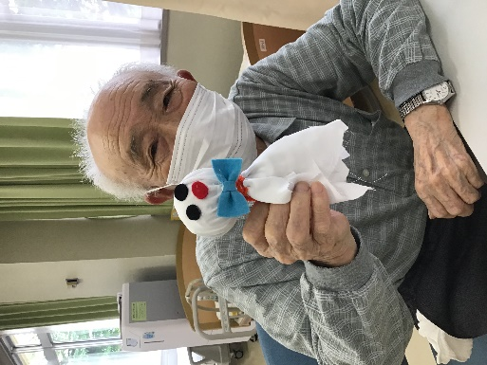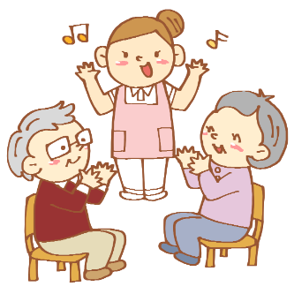

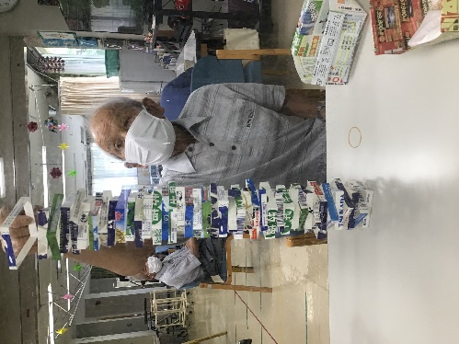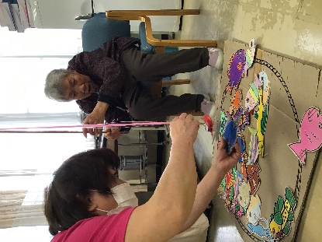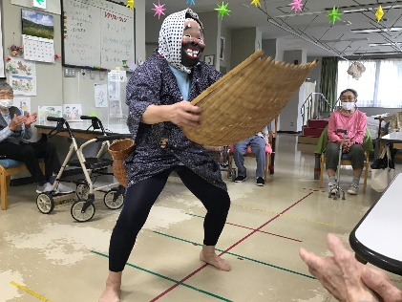

**素晴らし作品が**

**たくさんできました！**